Муниципальное дошкольное образовательное учреждение «Детский сад №6 «Ягодка» Тутаевского муниципального района

18
Проект
Правила дорожные

Муниципальное дошкольное образовательное учреждение «Детский сад №6 «Ягодка» Тутаевского муниципального района

Мини проект «Правила дорожные»

г.Тутаев
2018 – 2019 г.

Проект «Правила дорожные»

Воспитатель Журавлёва И.В.

Участники проекта: дети средней группы, воспитатели, родители.

Актуальность проекта:
Проект посвящён актуальной проблеме – обучению детей дошкольного возраста правилам дорожного движения. Так как виновниками дорожно-транспортных происшествий являются сами дети, которые не знают основ правил дорожного движения и играют вблизи дорог, переходят улицу в неположенных местах. Вот почему с самого раннего возраста необходимо учить детей безопасному поведению на улицах, дорогах, в транспорте. Детский сад является самой первой ступенью в системе непрерывного образования, поэтому педагогический коллектив особое внимание уделяет обучению детей правилам дорожного движения.
Внимателен ли ребенок на улице? Знает ли он правила поведения на улице, в транспорте? Применяет ли на практике он правила дорожного движения?
Умеет ли ребенок быть осторожным и осмотрительным?
Перед обществом встает вопрос: «Как сделать так, чтобы улицы и дороги стали безопасными для наших детей?» Только нашими усилиями, используя знания, терпение, можно научить детей навыкам безопасного общения со сложным миром дорог. Поэтому важным стал поиск новых интересных форм работы с детьми и родителями.
Новизна проекта:
Новизна проекта заключается в радикальном преобразовании форм, методов и приёмов, используемых в работе по формированию у дошкольников ПДД.

Создание условий:
- включение детей в познавательно – практическую деятельность по выполнению правил дорожного движения;
-организация уголка по ПДД в группе, информация для детей и родителей, художественная литература;
- оснащение рабочей зоны для детей: лото, раскраски.
- включение родителей в совместный образовательный процесс.
-целевые прогулки – ознакомление детей с улицей, перекрестком, дорожными знаками, наблюдение за пешеходами, за движением разных видов транспорта;
- беседы – выявление у детей уже имеющихся знаний и представлений, определение тех направлений, по которым необходимо провести специальное обучение.
- игра – закрепление детьми знаний, полученных во время бесед или организованной деятельности;
- педагогические ситуации – выявление представлений детей о типичных опасных ситуациях и действиях в них;
Взаимодействие с родителями:
-привлечь родителей к оснащению группы игровым материалам;
-привлечь родителей к созданию, совместно с детьми книжек – малышек
по ПДД;
-оформить информационный стенд (папка – передвижка) для родителей «Безопасность дорожного движения»;
-участие в викторине «Пешеход на улице»;
-подготовить консультации для родителей: «Ваш ребенок на улице», «Дорожная азбука»;
-подготовить анкету для родителей по ПДД;
-родительское собрание «Безопасность детей на улицах города».

Цель проекта:

Формирование у детей навыков осознанного безопасного поведения на улице.

Задачи проекта:
- создавать условия для сознательного изучения детьми правил дорожного движения;
- познакомить детей со значением дорожных знаков, способствовать умению детей понимать схематическое изображение для правильной ориентации на улицах и дорогах;
- формировать здоровый образ жизни, способствовать профилактике дорожно-транспортного травматизма;
-развивать способность практически применять полученные знания в дорожно-транспортной среде;
- воспитывать в детях грамотных пешеходов;
-усвоение детьми первоначальных знаний о правилах безопасного поведения на улице;
-закрепить знания о работе светофора;
-повысить компетентность родителей по вопросам ПДД.
Ожидаемый результат:
1. Усвоение детьми знаний, представлений о правилах дорожного движения;
2. Повышение уровня ответственности за безопасность жизни;
3. Развитие у детей активности, самостоятельности, самосознания;
4. Обогащение словарного запаса детей новыми словами:
(Автодорога , проезжая часть, тротуар, пешеходная дорожка, пешеход, пассажир, пешеходный переход, перекресток, светофор, дорожные знаки.)
6. Закрепление и обобщение у детей представлений о различных видах транспорта, о движении транспорта.

Краткая аннотация проекта:
В данном проекте представлено знакомство с основными правилами дорожного движения. Реализация проекта осуществляется через игровые занятия, различные виды деятельности: игры, прогулки, беседы. Дети подробно с ПДД, рассматривают различные проблемные ситуации и приходят к выводу, что знание правил необходимо в жизни каждого человека.

Занятия:
- «Правила дорожного движения».
- «Безопасное поведение на улице».

Беседы:
«Где следует играть детям»,
«Опасность на дороге»,
«Внимательный пешеход»,
«Наш помощник светофор»,
«Сигналы светофора»,
«Зачем нужны дорожные знаки»,
«Игры во дворе».
«Безопасное поведение на улице».
Беседа по картине «Улица города».

Литература для чтения:
С. Михалков «Моя улица», «Дядя Стёпа – милиционер»,
В.Лебедев-Кумач «Про умных зверюшек»,
Е. Сигал «Машины на нашей улице»,
Г. Сапгир «Мой приятель — светофор»,

С.Маршак «Светофор».
Викторина «Пешеход на улице»,
Словесная игра «Что? Где? Когда?»,

Продуктивная деятельность:
Аппликация «Автомобиль».
Аппликация «Светофор».
Рисование «Автобус».
Лепка «Светофор».
Создание книжек-малышек о «ПДД».
«Построим большой автомобиль»,
«Грузовик для кота».

Дидактические игры:
«Найди свой цвет»,
«Объявляем остановки»,
«На чём люди ездят»,
«Правила движения»,
«Мой друг светофор»,
«Найди такой же знак»,
«Чудо-машина»,
«Подбери колеса»,
«Угадай, что изменилось»,
«Близко - далеко»,
«Направо - налево»,
«Светофор

Подвижные игры:
«Воробушки и автомобиль»,

«Цветные автомобили»,
«Сигналы светофора", «Такси».

Сюжетно-ролевые игры:
«Поездка на автобусе»,
«Автобус»,
«Шоферы уходят в рейс»,
«Водители»,
«Мы - пешеходы»,
«Инспектор ДПС»,
«Автошкола»

Заключительное слово:
Ежегодно на дорогах городов нашей страны совершаются сотни дорожно-
транспортных происшествий, в результате которых десятки детей погибают, сотни получают ранения и травмы. Именно поэтому дорожно-транспортный травматизм остается приоритетной проблемой общества, требующей решения в ДДТТ. Главные задачи воспитателя и родителей научить ребёнка соблюдать ПДД, научить дошкольника навыкам безопасного общения со сложным миром дорог и перехода улиц. Метод проектирования – это технология, включающая комплексную деятельность, которая даёт положительные результаты.

Советы родителям.
Уважаемые мамы и папы!
Вот и подрос ваш малыш, стал взрослее, любознательнее, его жизненный опыт обогатился, он сделался самостоятельнее. Но ваш авторитет ничуть не уменьшился. Так что вы остаетесь для него верным помощником в воспитании культурного поведения на улице и в общественном транспорте. Зная индивидуальные черты своего ребенка (анатомию, физиологию, нервную систему, интеллект, темперамент), продолжайте помогать ему постигать науку уважения к улице: настойчиво, но не навязчиво, систематически и терпеливо.
Воспитывайте у ребенка привычку быть внимательным на улице, осторожным и осмотрительным.
На прогулке, по дороге в детский сад и домой закрепляйте знания, полученные ранее, чаще задавайте ему проблемные вопросы, беседуйте с ним, обращайте внимание на свои действия (почему вы остановились перед переходом, почему именно в этом месте и т. д.).
Ваш ребенок уже знает и должен строго выполнять определенные правила.
- Ходить по тротуару следует с правой стороны.
- Прежде чем перейти дорогу, надо убедиться, что транспорта нет, посмотрев налево и направо, затем можно двигаться, предварительно снова посмотрев в обе стороны.
- Переходить дорогу полагается только шагом.
- Необходимо подчиняться сигналу светофора.
- В транспорте нужно вести себя спокойно, разговаривать тихо, держаться за руку взрослого.
- Нельзя высовываться из окна, высовывать в окно руки.
- Входить в транспорт и выходить из него можно, только когда он стоит.
- Играть можно только во дворе.
Наблюдайте за ситуациями на улице, дороге, за пешеходами и транспортом и обязательно обсуждайте увиденное с ребенком. Пусть он по пути домой споет вам песню или расскажет стихотворение, а потом нарисует то, что видел. Прочитайте ему подходящее художественное произведение и обязательно побеседуйте о прочитанном.
Только ваша культура поведения, строгое выполнение правил движения, терпение и ответственность за жизнь и здоровье ребенка поможет нам вместе воспитать у него навыки и привычку безопасного поведения на улице.

РОДИТЕЛЬСКОЕ СОБРАНИЕ
«Безопасность детей на улицах города»
Подготовила: воспитатель Журавлёва И. В.
Подготовка к родительскому собранию:
- Вместе с детьми делаются приглашения для родителей:
- Оформляются карточки, на которых описаны проблемные ситуации:
- Оформляется помещение для проведения собрания:
- Оформляется выставка для родителей:
различная детская художественная литература по ПДД, методические рекомендации для родителей по воспитанию навыков безопасного поведения, консультации, описание дидактических и подвижных игр, в которые родители могут поиграть с детьми)
- Оформляется выставка детских рисунков «Умные знаки».
Вступительное слово:
Дорогие друзья! Сегодня наша встреча посвящена очень важной проблеме – воспитанию у наших детей навыков безопасного поведения на улицах города. Может возникнуть вопрос: зачем объяснять детям особенности движения транспорта, правила перехода улицы, если малыш всё равно переходит дорогу, только держась за руку взрослого? Не преждевременна ли работа по изучению ПДД уже в детском саду? Быть может, не стоит забивать голову детям этими правилами, пока ещё они не ходят самостоятельно по улице, не пользуются самостоятельно городским транспортом?
Но мы всегда должны помнить о том, что формирование сознательного поведения – это процесс длительный. Это сегодня ребёнок всюду ходит за ручку с мамой, а завтра он станет самостоятельным пешеходом и пассажиром городского транспорта.
Итак, работа по обучению детей правилам грамотного и безопасного поведения на улицах города, в городском транспорте – это работа не одного дня. Для того чтобы она дала результаты, недостаточно одного занятия или беседы с детьми. Работа должна быть систематической. И ещё одно важное требование: детям недостаточно только теоретических знаний, они должны применять их на практике.
И если теоретические знания мы можем обеспечить детям в детском саду, то их практическое применение целиком ложится на ваши плечи.
В нашем детском саду с детьми проводятся занятия по ПДД, начиная со II младшей группы, на которых с детьми изучают правила дорожного движения, формируют у них навыки осознанного безопасного поведения на улицах города. С детьми проводятся дидактические игры:
Например, «Можно – нельзя, правильно – неправильно» - где формируются у детей представления о том, что можно и нельзя делать на улице, на дороге и в транспорте.
Также в утренние отрезки времени проводятся беседы с детьми, наблюдения за транспортом и дорогой.
Блиц-опрос для родителей.
А сейчас мы предлагаем вам немного поиграть, посоревноваться друг с другом в знании правил дорожного движения. Для этого нужно разделиться на 2 команды. Пожалуйста, пересядьте так, чтобы было удобно. Попробуйте ответить на мои вопросы. Учитывается правильность и быстрота ваших ответов.
Вопрос: Какие виды пешеходных переходов бывают, и какие должны знать дошкольники?
Ответ: Регулируемые и нерегулируемые, наземные, подземные и надземные пешеходные переходы.
Вопрос: Как следует переходить улицу, если отсутствует перекрёсток или пешеходный переход?
Ответ: Разрешается переходить улицу под прямым углом к краю проезжей части на участке, где она хорошо просматривается в обе стороны. Выходить на проезжую часть пешеходам разрешается только после того, как они убедятся, что переход безопасен, и они не создадут помех транспортным средствам.
Вопрос: Как следует держать ребёнка за руку при переходе улицы?
Ответ: Крепко за запястье, чтобы ребёнок не вырвал руку.
Вопрос: Как должен взрослый с ребёнком входить в автобус?
Ответ: Ребёнок входит первым, взрослый – за ним.
Вопрос: Как должен взрослый с ребёнком выходить из автобуса?
Ответ: Взрослый выходит первым, ребёнок за ним.
Вопрос: Как правильно везти ребёнка на взрослом велосипеде?
Ответ: Нельзя сажать ребёнка на раму своего велосипеда. Для ребёнка на велосипедной раме позади руля должно быть установлено специальное сидение с подножками.
Вопрос: Что является главным для пешехода при осмотре улицы?
Ответ: В первую очередь увидеть и оценить объекты, непосредственно угрожающие пешеходу.
Вопрос: Почему на остановках транспорта надо находиться на некотором удалении от проезжей части, наблюдая за приближающимся транспортом, особенно в сырую погоду?
Ответ: Если площадка мокрая или скользкая, можно поскользнуться и попасть под останавливающийся транспорт. При скользкой проезжей части транспортные средства может занести на площадку, тротуар, обдать грязью.
Вопрос: Где и как надо ожидать автобус, троллейбус, трамвай, такси? Как должны себя вести родители с детьми на остановке в ожидании транспорта?
Ответ: Ожидать транспорт разрешается только на специальных посадочных площадках, а если их нет, то на тротуаре или на обочине. Посадочная площадка для пассажиров трамвая может быть в середине проезжей части и несколько приподнята над ней. Ни в коем случае нельзя ожидать транспорт на проезжей части. Детей надо держать за руку так, чтобы они стояли дальше от проезжей части, чем взрослый.
После окончания блиц - опроса педагог ассистент подводит итоги, подсчитывая количество
правильных ответов, оценивая активность каждой команды.

Решение проблемных задач:
Каждой группе предлагаются проблемные ситуации, описанные на карточках:
1. Вы с ребёнком стоите у перехода, дожидаясь разрешающего сигнала светофора. Некоторые нетерпеливые пешеходы начинают переход или просто спускаются с тротуара на проезжую часть, не дожидаясь зелёного сигнала. Как вы поведёте себя в подобной ситуации, что скажете ребёнку?
2. Вы стоите на тротуаре, ваш дом на противоположной стороне улицы, переход в 100 метрах выше или ниже от вашего местоположения. В транспортном потоке виден просвет. Вы хотите быстро перейти улицу не по разметке перехода. Ребёнок тянет вас назад, объясняя, что в детском саду их учили переходить проезжую часть только по переходу. Ваши действия.
3. Вы с ребёнком зашли в автобус. Ребёнок устал и капризничает, хочет сесть, но свободных мест нет, и никто не собирается вам уступать. Ваши действия. Чем вы можете отвлечь ребёнка и успокоить его?
4. Как бы вы объяснили ребёнку правила перехода улицы по нерегулируемому переходу?
5. Перед вами – стихотворение Я. Пишумова.
Как, используя это стихотворение, вы объясните своему ребёнку правила перехода улицы?
Юрка живёт на другой стороне.
Он машет рукой через улицу мне.
«Я сейчас!» - кричу я другу и к нему лечу стрелой.
Вдруг я замер от испуга, Юрка в страхе крикнул: «Ой!»
И откуда, и откуда появился самосвал?
Просто чудом, просто чудом под него я не попал!
У шофёра грозный взгляд: «Ты куда? Вернись назад!
Твой приятель подождёт. Посмотри, где переход!»
6. Ваш ребёнок боится переходить улицу. Его пугает плотный поток машин, их гудки. Как вы поступите, чтобы научить ребёнка переходить через проезжую часть, чтобы помочь ему преодолеть страх?
Посовещавшись, каждая команда даёт ответ, представители других групп могут высказать своё мнение. Педагоги дают свои рекомендации, подчёркивая целесообразность тех или иных действий, педагогических усилий родителей.
Подведение итогов собрания:
Педагоги просят родителей высказаться о том, насколько полезна была для них нынешняя встреча. Также родители формируют свои пожелания к педагогам детского сада по обучению детей безопасному поведению на дорогах. Предложения со стороны педагогов о формах сотрудничества детского сада и родителей.

АНКЕТА
«Я и мой ребенок на улицах города»
Уважаемые родители! Просим Вас ответить на вопросы анкеты. Анкета поможет узнать, могут ли Ваши дети ориентироваться на улицах города и знакомы ли они с Правилами дорожного движения.
- Считаете ли Вы необходимым в детском саду знакомить детей с правилами безопасного дорожного движения? Если да, то укажите, с какого возраста _______________________________________________________________________________________
- Ваш ребенок знает:
- свой домашний адрес_________________________________________________________________
- номер телефона______________________________________________________________________
- названия города_____________________________________________________________________
- Вы с ребенком добираетесь домой из детского сада:
- пешком_____________________________________________________________________________
- на транспорте_______________________________________________________________________
- Если Вам приходится идти пешком, то Вы с ребенком:
- переходите дорогу всегда только по пешеходной дорожке__________________________________
- переходите дорогу там, где Вам кажется удобно__________________________________________
- Кто научил ребенка соблюдать Правила дорожного движения
- детский сад_________________________________________________________________________
- вы сами____________________________________________________________________________
- бабушка, дедушка____________________________________________________________________
- Как часто Вы говорите ребенку о необходимости соблюдать правила дорожного движения?
- ежедневно__________________________________________________________________________
- иногда_____________________________________________________________________________
- очень редко_________________________________________________________________________
- не говорим на эту тему_______________________________________________________________
- Как Ваш ребенок ведет себя в городском транспорте:
- не сорит в салоне____________________________________________________________________
- не шумит___________________________________________________________________________
- садится на свободное сиденье_________________________________________________________
- Считаете ли Вы, что усилия педагогов дошкольного учреждения по ознакомлению детей с правилами безопасного поведения на улице:
- будут эффективны только при поддержке с Вашей стороны_______________________________
неэффективны, так как научить безопасному поведению на улице могут только родители________________________________________________________________________________________
будут эффективны без всякой поддержки с Вашей стороны________________________________
Какую помощь Вы хотели бы получить по данному вопросу? (Укажите)
_______________________________________________________________________________________
______________________________________________________________________________________
Благодарим за участие!

СЮЖЕТНО-РОЛЕВЫЕ ИГРЫ:
«Мы едем, едем, едем»
Цель:
Закрепить правила дорожного движения для пешеходов и научить детей практически их выполнять.
Материал к игре:
Пешеходные дорожки, светофор, сигнальные круги, машина автобус, стулья, музыкальное сопровождение
Предварительная работа:
Беседы о правилах поведения на дорогах; обыгрывание и разбор ситуации, Заучивание стихотворений о транспорте, правилах; пальчиковая гимнастика на тему «Транспорт речевые зарядки»; рисование по теме, изготовление поделок; чтение произведений.
Ход игры:
Воспитатель:
Прибежала зайчиха и закричала «Ай, ай, ай»
Мой мальчик попал под трамвай мой зайчик, мой мальчик
Попал под трамвай и поранил он ножки
И теперь он больной и хромой маленький заинька мой.
Воспитатель:
А как вы думаете: почему с зайчиком случилась беда? Может он что-то сделал не правильно?
(убежал от мамы, перебегал улицу, переходил не по переходу и т.д.)
Ребенок:
Движением полон город бегут машины в ряд
Цветные светофоры и день, и ночь горят
И там где днем автобусы бегут со всех сторон
Нельзя ходить зевая нельзя считать ворон.

Воспитатель:
Ребята, а как же нам помочь зайчику?
(отвезти в больницу ветлечебницу)
Воспитатель:
Давайте мы отвезем его ветлечебницу все вместе на автобусе
А сейчас нам нужно дойти до автобусной остановку. Где мы пойдем? Как? (встают дети парами)
Дети:
По улице, по улице идем за парой пара
И вот до перекрестка мы дошли по тротуару
Стой, стой, погляди, свет горит зеленый. Значит проходи.
Воспитатель:
Автобус подан, занимайте места
Дети:
Мы торопимся, шофер заводи скорей мотор.

Воспитатель:
Чтобы автобус поехал, надо отгадать загадки:
Что за чудо синий дом окна светятся кругом
Носит обувь из резины и питается бензином (автобус)
Конь без гривы и хвоста ест бензин, не ест овса (автомобиль)
Чтоб тебе помочь путь пройти опасный
Горит и день, и ночь зеленый, желтый, красный (светофор)

Воспитатель:
Вот мы и поехали. По улице, по улице
От края и до края бегут, бегут автобусы.
Стой, стой погляди красный свет горит (не ходи)

Воспитатель:
Вот мы и доехали до больницы. А как надо вести себя в больнице.
(Дети вспоминают правила поведения в больнице)

Ребенок:
Что случилось с зайчиком? (Ставит диагноз, забинтовывает ноги)
Дети возвращаются на полянку

Игра «Светофор»
Красный – стоим. Желтый – прыгаем на одной ножке. Зеленый – на двух ногах.

Дети повторяют правила пешеходов:
Если свет зажегся красный, значит двигаться опасно,
Свет зеленый горит: «Проходите, путь открыт»
1. Ходить по тротуарам.
2. Переходить улицу по пешеходному переходу.
3. Смотреть внимательно на светофор.
4. Обращать внимание на знаки дорожного движения.
5. Нельзя кататься на велосипеде и санках по проезжей части.
6. Нельзя сразу бежать за игрушкой, если она попала на проезжую часть, сначала надо, посмотреть нет ли машин, лучше оставить игрушку на проезжей части и вежливо попросить взрослого помочь.

Воспитатель:
Зайчик ты все усвоил правила? А сейчас мы отвезем тебя в детский сад и ребята будут за тобой ухаживать, а потом играть.
Песня «Едем, едем, едем…».

«Школа светофора»
Цель: формировать безопасность движения и правильность поведения у проезжей части.
Задачи:
- развивать четкие представления о значении и функции светофора и некоторых дорожных знаков на дороге.
- воспитать творческий подход к решению задач
- развивать инициативу, быстроту реакции, внимание, память, творческое мышление, пространственные представления детей их словесное обозначение.
- познакомить с некоторыми дорожными знаками.
Игровой материал:
Строительный конструктор (для выкладывания дороги и тротуара);
Светофор;
Три дорожных знака: «Пешеходная дорожка»; «Пешеходный пешеход»; «Осторожно дети»;
Жезл, фуражка полицейского, свисток;
Вывески: детский сад «Ягодка», остановка, билетики.
Описание игры:
Воспитатель:
Хотите побывать в школе светофора. Для этого закройте глаза покрепче и не подглядывайте.
( в это время воспитатель берет жезл, надевает фуражку и вооружается свистком)
Воспитатель:
Открывайте глаза. Здравствуйте, я инспектор Всезнайкин, работаю в школе светофора.
Сегодня мы с вами решим очень важную задачу: как безопасно ездить на автомобилях и как безопасно ходить по пешеходным дорожкам. Для начала давайте познакомимся поближе.
Ксюша – машина легковая
Егор – машина грузовая
Катя – пешеход
Начинаем разговор мы про важный светофор!
На дороге он стоит, за движение следит.
Если красный свет горит, светофор нам говорит:
Стой на месте! Не иди! Ты немножко подожди.
(вместе с детьми)
Ярко желтый свет горит. «Приготовься» - говорит.
Светофор предупреждает, что он свет переключает.
Он зеленый свет включает, Путь вперед нам разрешил.
Все машины дружно в ряд отправляются в путь опять.
Должен каждый пешеход знать, что «зебра» - переход
Чтоб дорогу перейти, нужно вам его найти
Для этого нужно найти знак на дороге, который и указывает, что в этом месте переход.

Никогда не торопись! У дороги осмотрись.
За другими не спеши. Маму за руку держи.
Нужно правила все знать! Возле трассы не играть
И животных без присмотра на дорогу не пускать
Воспитатель:
Запоминайте все правила т.к. это основные условия игры, если знаете правила, то никогда не попадете в беду. Посмотрите, а что же это за дорожный знак, здесь дети бегут, кто знает.
(ответы детей)
Воспитатель:
Он называется «осторожно дети» и находится он в местах, где возможно появляются дети: у школ, детских садов.
Итак:
Если правила ты знаешь и всегда их соблюдаешь
Смело в путь! Вперед иди, за собой друзей веди.
Начинаем игру:
Правила игры:
-Автомобили двигаются по дороге;
-Автобусы останавливаются только на остановках и берут пассажиров.
-Пешеходы гуляют только по тротуару и переходят дорогу в положенном месте.
-На перекрестке светофор, поэтому движение автомобилей согласно правилам.
-Запрещается кричать и толкаться, за это Всезнайкин штрафует и игрок может выбыть из игры.
-За правильное соблюдение правил Всезнайкин выдает картинки, у кого их больше на конец игры, тот и победил.
Вначале игры все игроки получают по одной картинке, это и дает им право на участие в игре.
По свистку игра прекращается, и ребята вместе с Всезнайкиным подводят итоги:

Итог игры
Воспитатель:
Мы все запомнили, что переходить улицу можно по пешеходному переходу «зебре» и ходить только по пешеходной дорожке – тротуару, двигаться на машине только на зеленый цвет светофора
Подчитайте свои картинки. У кого их больше?

Макет улицы
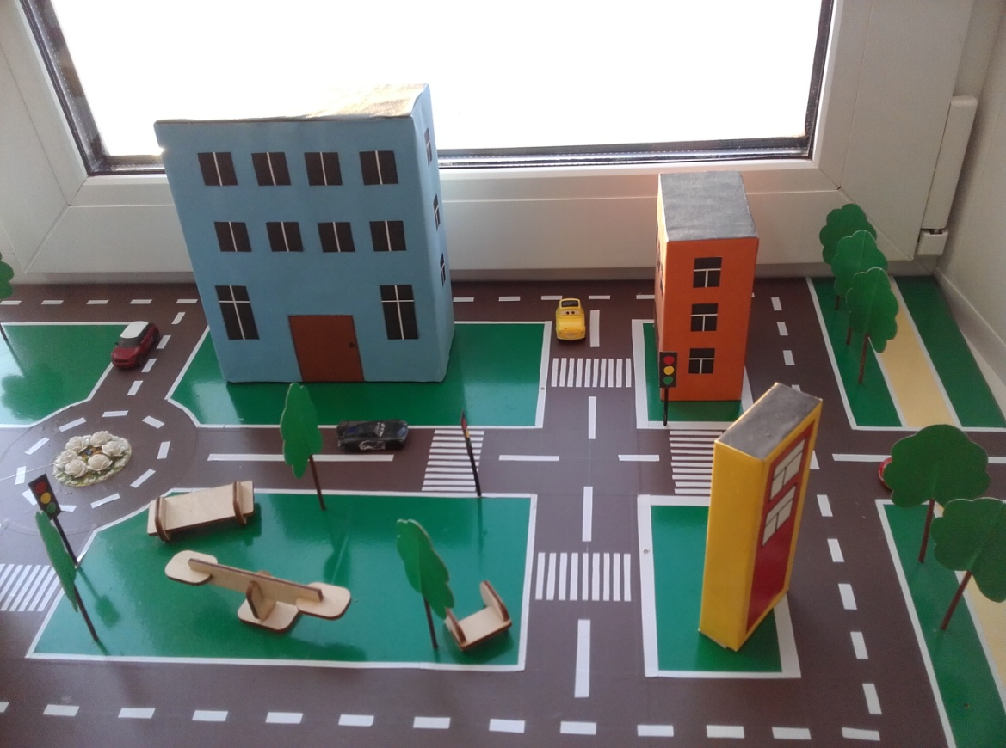

Папка – передвижка для родителей по ПДД
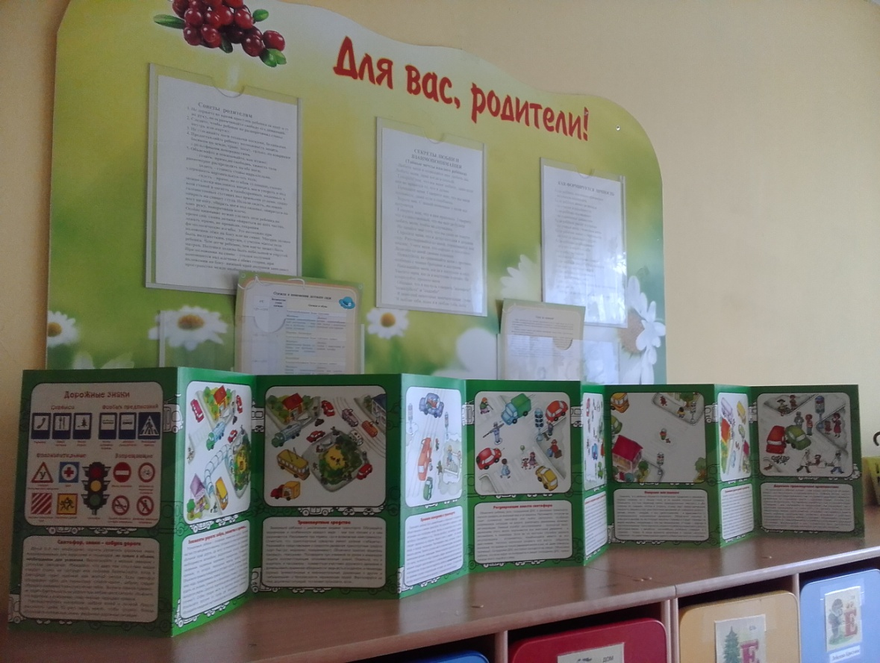

Сюжетно – ролевые игры: «Автобус», «Такси».
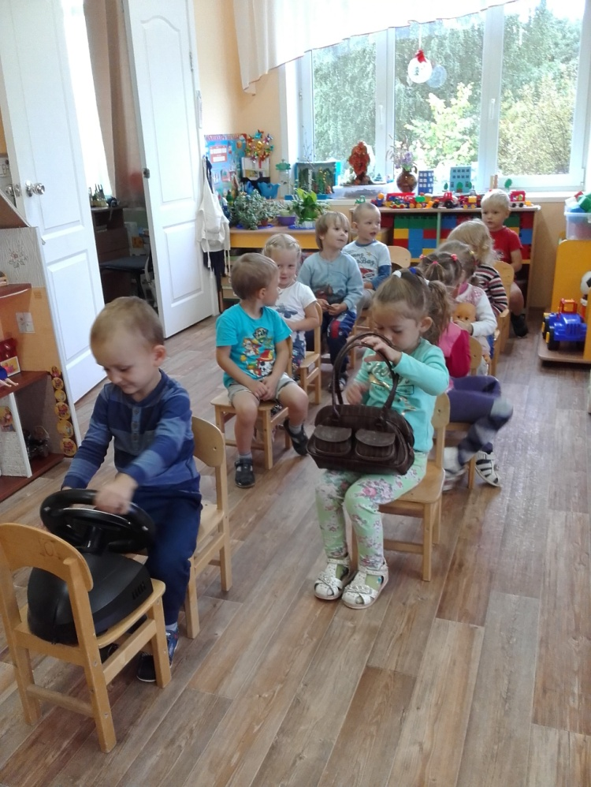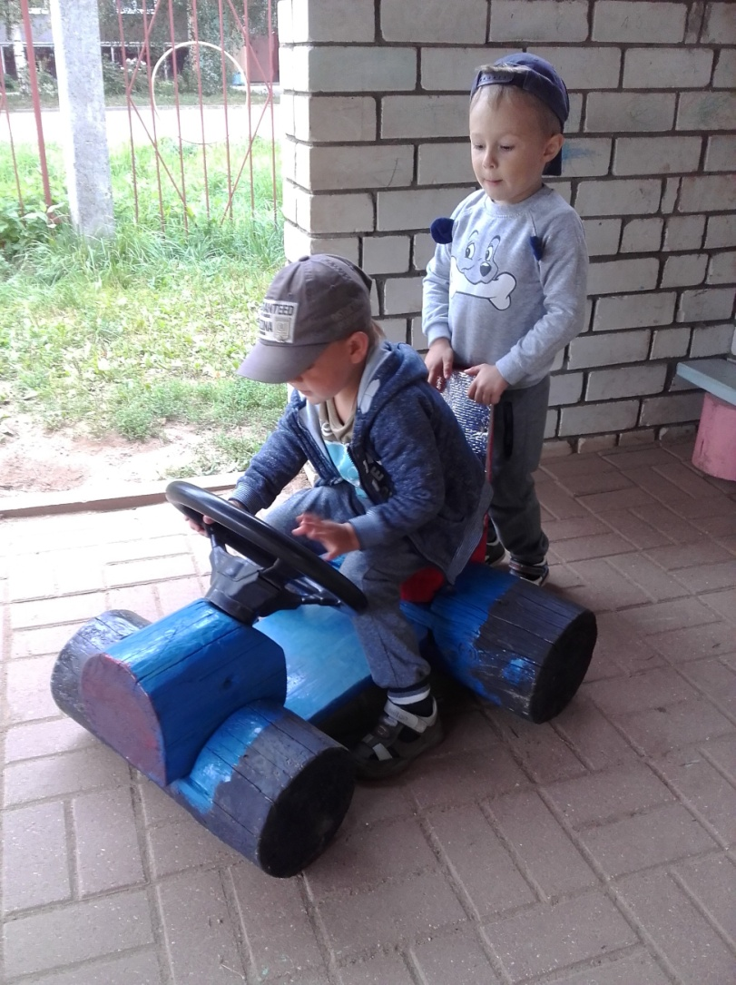

Дидактические игры: «Угадай знак?», «Светофор».
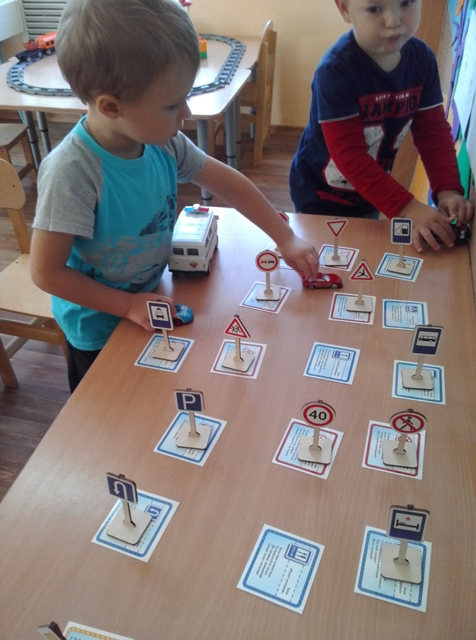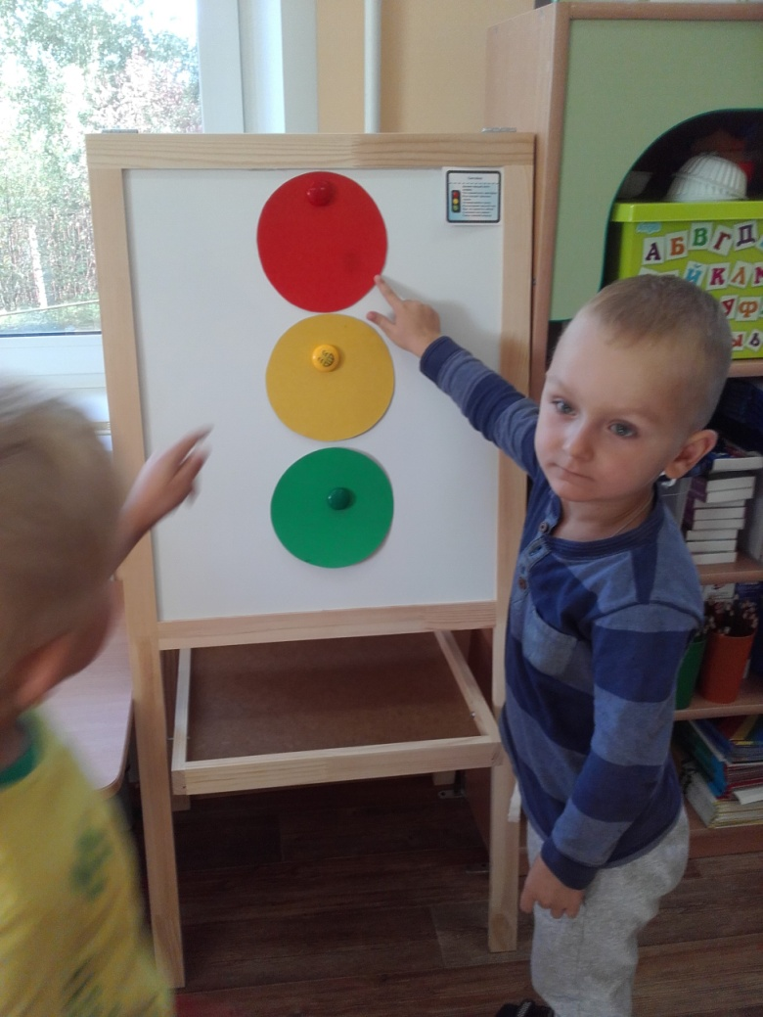
Уголок безопасности
Наш друг Светофорик
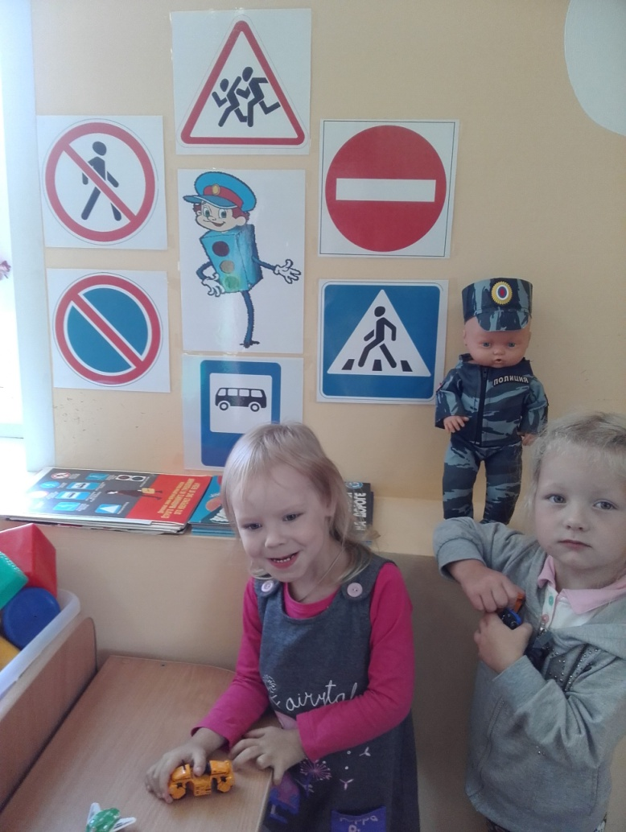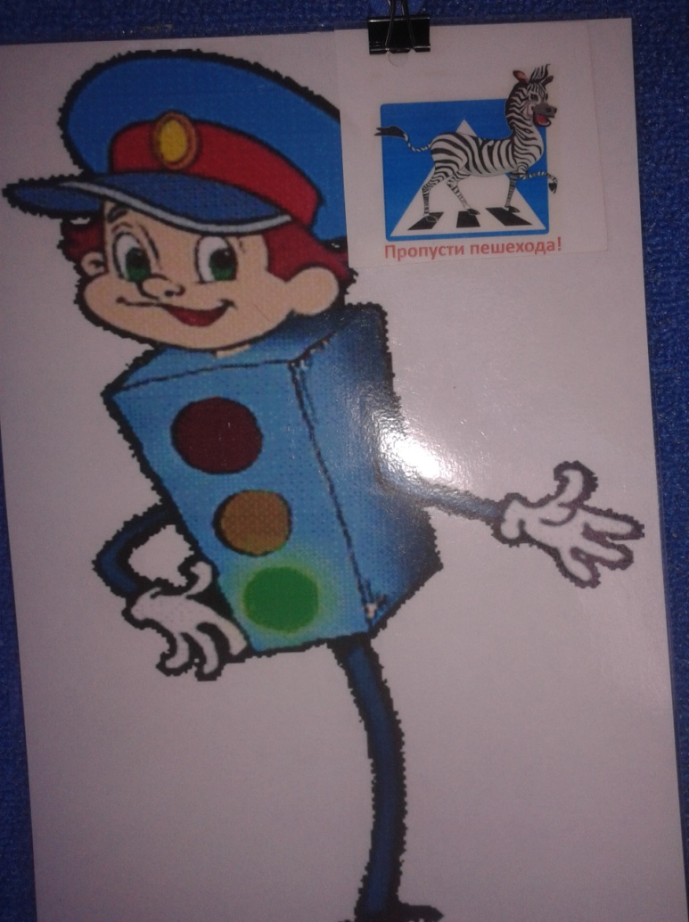

Чтение художественной литературы по ПДД
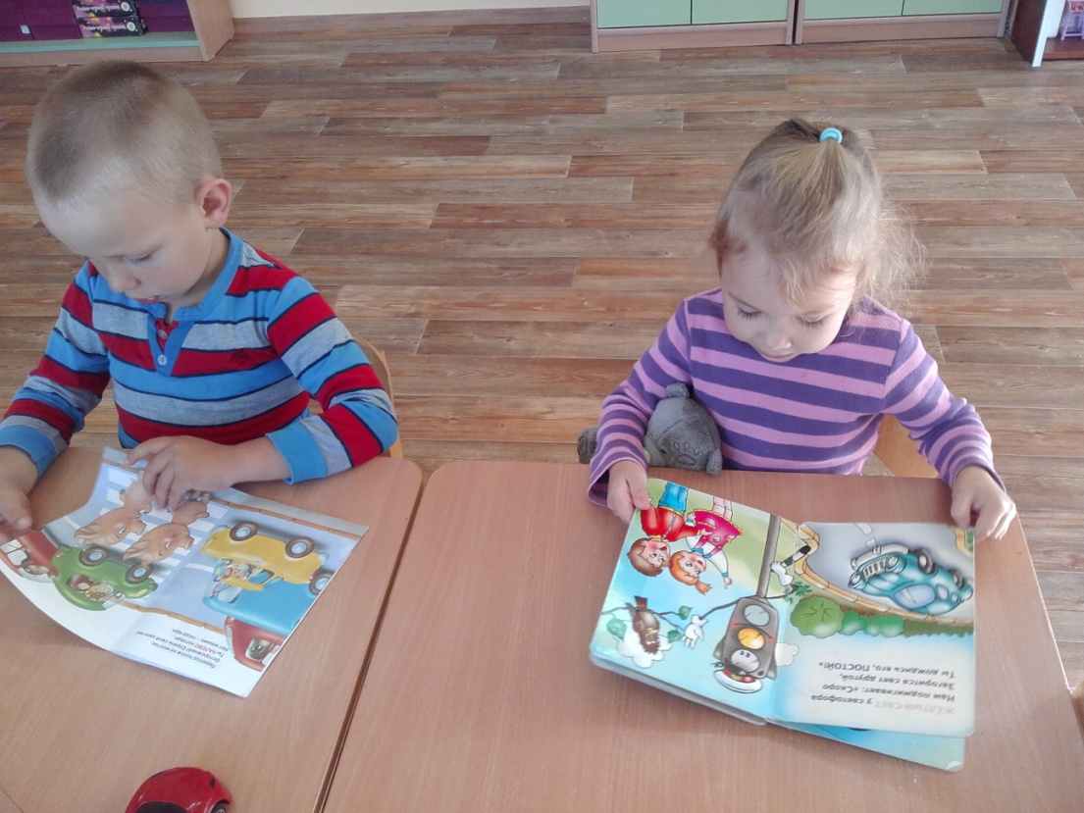
Аппликация «Светофор»

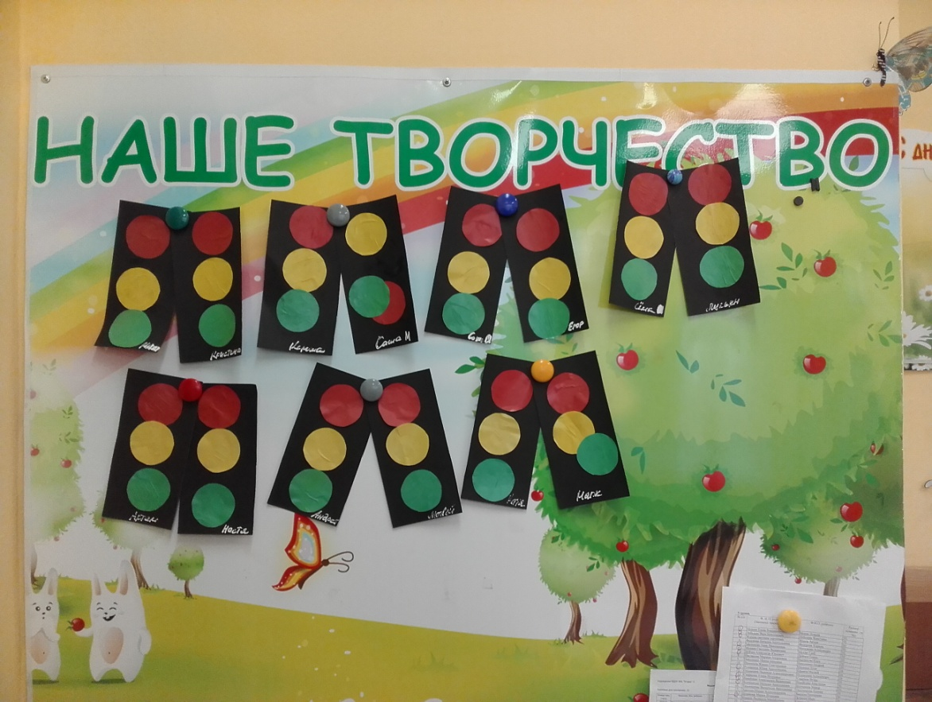

Рисование «Автобус»
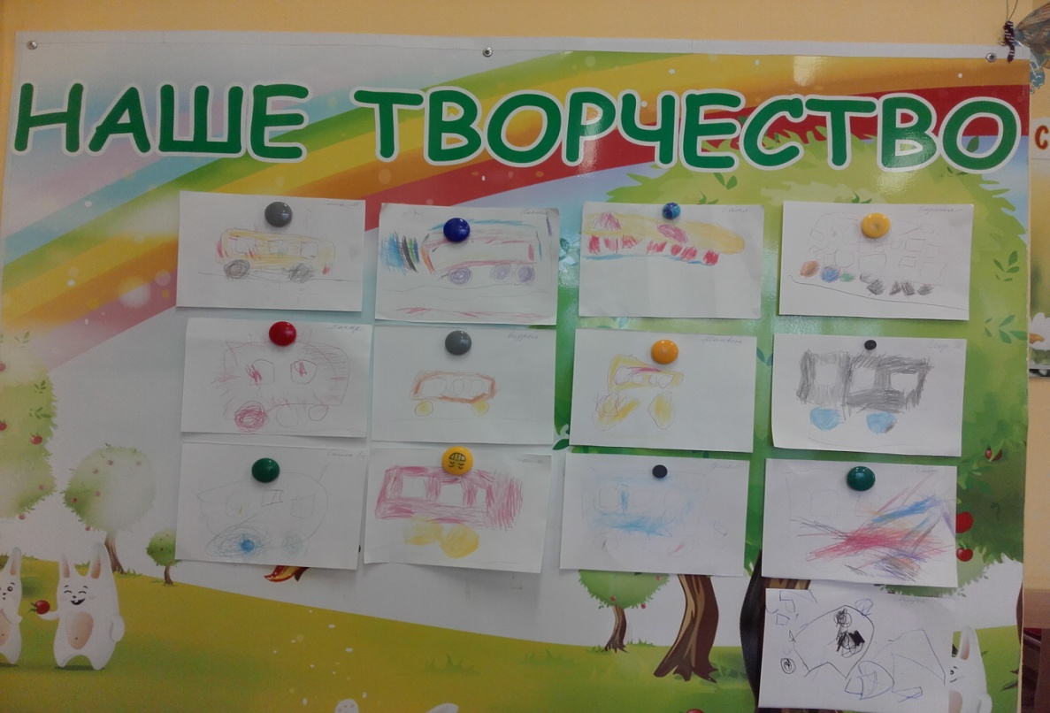

Конструирование «Автомобили»
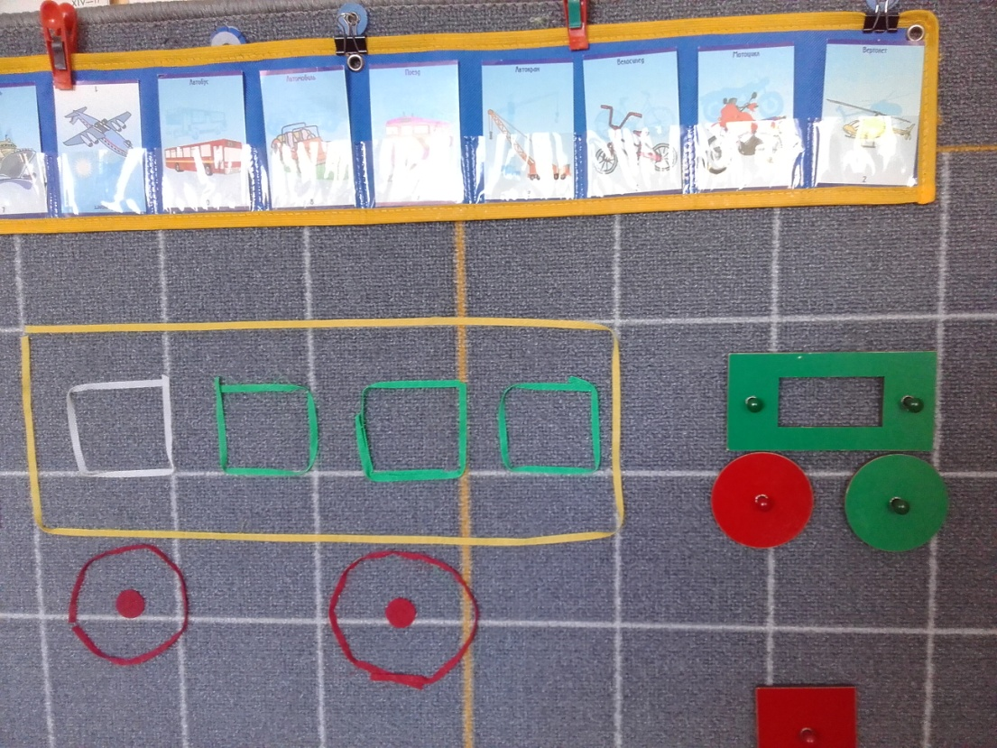

Игры с макетом
